جامعة بوليتكنك فلسطين | 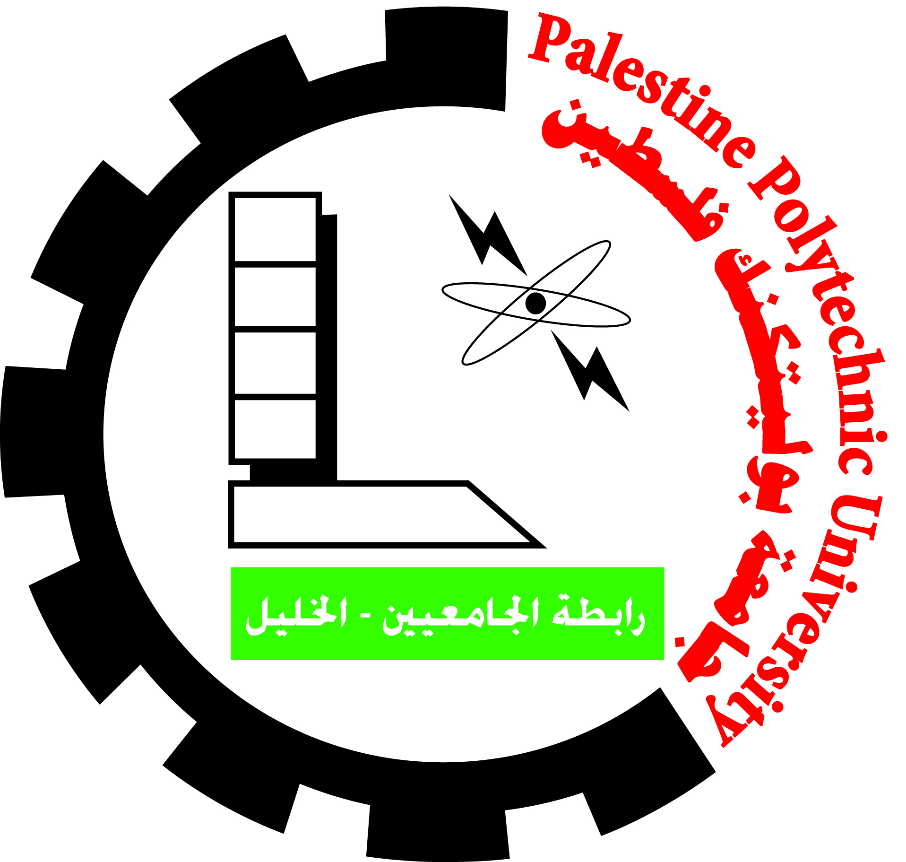  نشرة خاصة بالمدرسين | Palestine Polytechnic University  (PPU)
وحدة تحسين الجودة |  | Quality Enhancement Unit
التغذية الراجعة من الطلبة في منتصف الفصل
Mid-Term Student Feedback

الزملاء المدرسين
تعتبر عمليه التقويم في منتصف الفصل (أو التغذية الراجعة في منتصف الفصل) عميلة تكوينية او تشكيلية (Formative) فعالة تمكن المدرسين من تحديد المشاكل والصعوبات التي تواجه الطلبة في عمليه التعلم وتهدف إلى:
- توفير تغذيه راجعه حول عمليه التعلم في وقت مبكر من خلال الفصل الدراسي يمكن فيه إصلاح وتحسين عملية التدريس.
- توفير معلومات مفيدة حول تعلم الطلبة وتقدمهم في المساق يمكن الحصول عليها بوقت اقصر من الامتحانات ووسائل التقييم الأخرى.
- تقوية العلاقة بين الطالب والمدرس وزيادة كفاءة عملية التعليم والتعلم.
- تقويه وجهة النظر القائلة بان التعليم هو عملية تكوينية يمكن تحسينها مع الزمن من خلال التغذية الراجعة.
- تشعر الطلبة بمسؤوليتهم في مراقبه عملية تعلمهم.
- تشعر الطلبة بحرص المدرس على تحسين عملية تعلمهم.
آليـة التنفيـذ
الزميل العزيز: من أجل الاستفادة من التغذية الراجعة في تحسين العملية التعليمية يرجى أخذ النقاط التالية في الاعتبار.
- وضح للطلبة الهدف من عملية التقويم.
- اشعر الطلبة بحرصك على معرفه رأيهم في ما يعتبرونه يسير بشكل جيد أو غير جيد بالنسبة لهم.
- أعط الفرصة للطلبة للإجابة على الاستبيان بحرية من خلال مغادرة القاعة وتكليف أحد الطلبة بجمعه وتسليمه لك في مغلف (أو يمكن الاستعانة بأحد الزملاء).
- انظر للنقاط الايجابية ومن ثم إلى اقتراحات التحسين والتي يمكن تصنيفها إلى أمور:
  - يمكن تغيرها خلال الفصل الحالي (مثل موعد تسليم الوظائف وطريقه عرض المادة).
  - يجب الانتظار حتى الفصل القادم (مثل تغيير الكتاب المقرر).
  - لا يمكن تغيرها لأسباب أكاديمية أو لتعارضها مع قوانين وسياسات الجامعة.
- شارك الطلبة في مناقشة نتائج الاستبيان وكيفية معالجه المشاكل المشار إليها ورد بشكل سريع على ملاحظات الطلبة.
- عرف الطلبة بما سيتغير نتيجة ملاحظاتهم من خلال الاستجابة على الأقل لأحد العناصر الرئيسية, حيث أن عدم الاستجابة لاهتمامات الطلبة وملاحظاتهم يدمر مصداقية هذه العملية.

